Communiqué de la Province jésuite de Belgique méridionale et du Luxembourg
P. François Boëdec, Provincial de la future Province d’Europe occidentale francophone
(à partir de l’été 2017)
Paris-Bruxelles, le 10 novembre 2016. Le Père Général de la Compagnie de Jésus vient de communiquer ce jour sa décision de nommer le Père François Boëdec, Provincial de la future Province jésuite d’Europe occidentale francophone, lorsque celle-ci sera créée cet été 2017, en remplacement de la Province de France et de la Province de Belgique méridionale et Luxembourg.
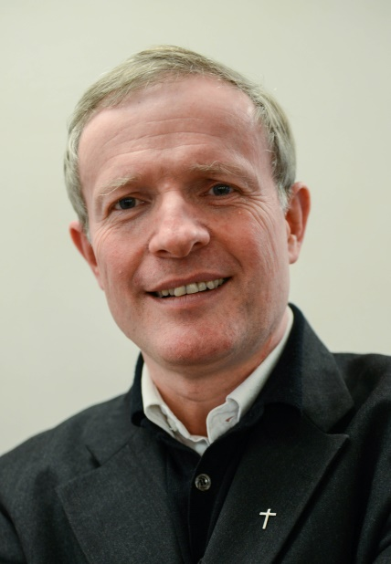
Originaire de Vannes (Morbihan), le Père François Boëdec, 54 ans, est entré dans la Compagnie en 1986 après des études de droit. Ordonné prêtre en 1996, il a travaillé dans le monde de l’édition et des revues chrétiennes, particulièrement à Bayard où il a été Rédacteur en chef de la revue ‘Croire aujourd’hui’ de 2003 à 2007. Chapelain de l’église Saint-Ignace à Paris et responsable du département d’éthique publique du Centre Sèvres de 2007 à 2014, il fut également Supérieur de la communauté jésuite Paris-Sèvres entre 2008 et 2014.
Le P. François Boëdec est, depuis 2015, Président du Centre Sèvres, les facultés jésuites de Paris. Docteur en sciences politiques (Université Sorbonne - Paris I) avec une thèse en 2002 sur l’enjeu politique de l’eau au Moyen-Orient, le P. François Boëdec suit de près les évolutions géopolitiques de cette région. Il a enseigné les relations internationales à la Faculté des sciences sociales et économiques de l’Institut catholique de Paris, et à l’Université Saint-Joseph de Beyrouth. Il est l’auteur avec le P. Henri Madelin sj de L’Evangile social, guide pour une lecture des encycliques sociales, Bayard éditions, 1999.
À propos de la Compagnie de Jésus
Fondée en 1540 par saint Ignace de Loyola, la Compagnie de Jésus (les jésuites) réunit près de 17.000 jésuites dans le monde, dont 4.700 en Europe. C’est, numériquement, le plus grand ordre religieux de prêtres et frères dans l’Eglise catholique romaine. De par le monde, les jésuites sont impliqués dans le domaine de l’éducation, de la pastorale, de ministères spirituels, essayant de pratiquer une foi qui promeut la justice.

En Belgique francophone et au Luxembourg
La Province de « Belgique méridionale et du Luxembourg » compte actuellement 166 jésuites, - prêtres, frères et scolastiques -, vivant au sein de 13 communautés situées Bruxelles, Luxembourg, Namur, Liège, Charleroi, Louvain-la-Neuve, et des jésuites belges en mission en Europe mais aussi en Afrique, en Amérique du Sud et en Asie. Vivant en communautés, les jésuites remplissent des missions très variées (enseignement, recherche, éditions, analyse et action sociale, pastorale, accompagnement individuel et de groupes, aumônerie de prisons et d’hôpitaux, …) en s’efforçant d’intégrer réflexion, prière et actions. Leur formation d’une quinzaine d’années vise à faire d’eux, à la suite du Christ, des hommes de rencontre et de réconciliation. Acteurs d’une Église en marche, ils souhaitent contribuer avec d’autres à un monde plus humain et plus divin.

Province jésuite d’Europe occidentale francophone
Dès l’été 2017, une nouvelle Province jésuite baptisée « Europe occidentale francophone » regroupera, outre notre Province actuelle, la France, la Grèce, l’Île de la Réunion et l’Île Maurice. Elle comptera alors 600 jésuites.
www.jesuites.be – www.jesuites.com
Facebook : jesuites.be

